Chapitre 5. Onde et imagerie médicale

Documents sur site pour l’analyse et la synthèse de documents

32 ANALYSE ET SYNTHÈSE DE DOCUMENTS
Compétences S’approprier, analyser, valider
C’est à partir d’observations faîtes dans la nature que l’homme élabore et perfectionne des techniques courantes. La détection utilisant des ultrasons telle qu’elle est pratiquée en échographie en échographie peut-être associée à celle réalisée par les dauphins ou les chauves-souris. Comment, dans l’obscurité, des animaux peuvent-ils détecter des proies invisibles à leurs yeux ?

Doc. 1 Écholocalisation réalisée par une chauve-souris
Les chauves-souris poursuivent et capturent les papillons de nuit avec une facilité et une précision qui font pâlir de jalousie tes ingénieurs de l'aérospatiale! [..] Du retard de l'écho par rapport aux sons qu'elles émettent, les chauves-souris déduisent la distance aux objets. En détectant tes variations de fréquence de l'écho par rapport au son émis, elles perçoivent la vitesse relative d'un insecte en vol et la fréquence du battement de ses ailes. De l'amplitude de l'écho, associée au retard, elles déduisent la taille de ta proie [..].Le traitement des informations s’est révélé remarquablement perfectionné : en particulier, ce sont les zones du cortex auditif anatomiquement distinctes qui assurent les analyses spécifiques. L’une de ces zone, nommée DCSF, est composée de neurones qui ne réagissent qu'à certaines fréquences et à certaines amplitudes de l'écho : elle n'analyse que les fréquences comprises entre 60 et 60,3 kilohertz.
D’après un article de « Pour la Science » Dossier N° 32 (Jul / Oct 2001)

Doc. 2 Modèle d’écholocalisation

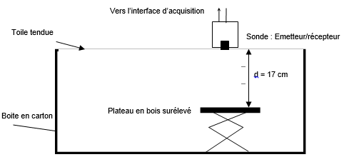

Doc. 3 Émission continue
A faire : signal ure sinusoïdale d’amplitude 50 mV et de fréquence 40 kHz

Doc. 4 Acquisition des signaux aux bornes de l’émetteur et du récepteur placés face au plateau (émission de salves)

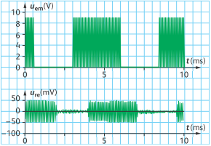

À partir des documents, rédiger une synthèse argumentée apportant des éléments de réponse au problème posé.
La synthèse de documents pourra avantageusement confronter le modèle à la réalité et être accompagné d’un ou plusieurs schémas explicatifs.

Aide méthodologique
La rédaction d’une synthèse consiste à extraire et mettre en relation des informations issues des documents ou des connaissances pour constituer les arguments apportés dans le développement de la synthèse. Ce travail qui peut être fait préalable au brouillon sous forme de tableau, permet d’établir plus facilement un plan de rédaction de synthèse.

